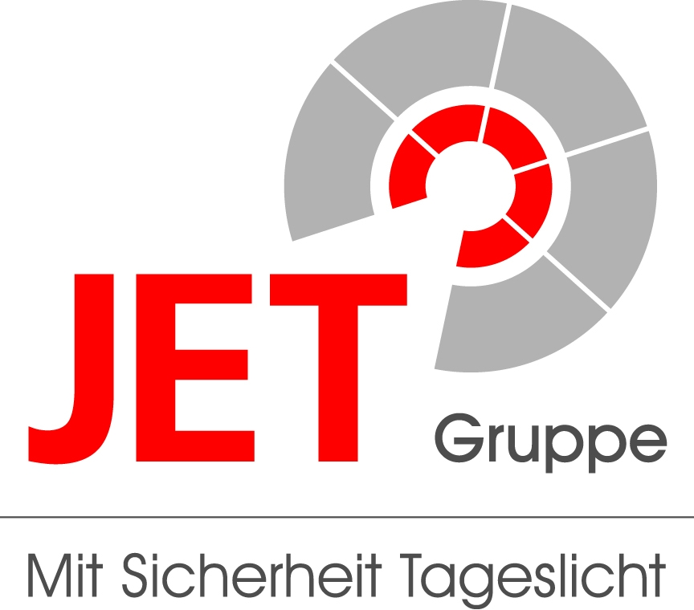
Presseinformation
JET-Gruppe, Weidehorst 28, 32609 Hüllhorst
Abdruck honorarfrei. Belegexemplar und Rückfragen bitte an:
dako pr, Manforter Straße 133, 51373 Leverkusen, Tel.: 02 14 / 20 69 10

12/11-12
JET-Gruppe

Optimale Raumausleuchtung

durch System-Sattellichtband

JET-Gruppe führt Dachsanierung einer MAN-Produktionshalle am Standort Nürnberg durch

Viele ältere Hallenflachdächer sind sanierungsbedürftig – nicht nur hinsichtlich des Feuchteschutzes. Neben einem hohen Energieverbrauch genügt auch die Lichttransmission eingebauter Lichtbänder oft nicht mehr den heutigen Ansprüchen an eine blendfreie und natürliche Belichtung moderner Arbeitsplätze. Der international renommierte Nutzfahrzeughersteller, die MAN Truck & Bus AG, nutzte deshalb die Dachsanierung einer Produktionshalle am Standort Nürnberg zum Austausch der alten Drahtglas-Sattellichtbänder. Diese wurden durch ein von der JET-Unternehmensgruppe (Hüllhorst, Ostwestfalen) hergestelltes und montiertes System-Sattellichtband ersetzt. Die bauphysikalisch vorteilhaften Eigenschaften seiner Aluminium-Sprossen-Konstruktion und objektspezifisch maßgeschneiderten Wärmedämmverglasung waren besonders geeignet für die Sanierungsarbeiten.

Die MAN Truck & Bus AG ist innerhalb der MAN-Unternehmensgruppe das mit weltweit rund 36.000 Mitarbeitern größte Unternehmen und verfügt in Deutschland über vier Standorte. Den Anspruch, den das Unternehmen an die Qualität der produzierten Nutzfahrzeuge stellt, gilt auch für den baulichen Zustand und die Ausstattung seiner Produktionsstätten. Ihren Mitarbeitern möglichst angenehme Arbeitsbedingungen zu bieten gehört ebenso zur Firmenphilosophie wie die Schonung der Umwelt. Um diesem Anspruch gerecht zur werden, führt das Unternehmen an den Gebäuden der einzelnen Standorte regelmäßig Modernisierungs- beziehungsweise Sanierungsmaßnahmen durch. So wurde im Herbst 2011 am Standort Nürnberg im Rahmen einer geplanten Erneuerung der Flachdächer des Hallenverbunds M21, M24 und M26 die Dachsanierung der Produktionshalle M21 in Angriff genommen. Das in die Jahre gekommene, dreischiffige Flachdach erhielt eine durchfeuchtungssichere Folienabdichtung. Das Dach der Produktionshalle für den Bau von Lkw-Motoren-Zahnrädern wurde mit einer zusätzlichen Mineralwolle-Dämmung von zwölf Zentimetern ausgestattet.

Eine wirtschaftliche und leichte Systemlösung

Eine zentrale Herausforderung der Dachsanierung waren die vorhandenen alten Drahtglas-Sattellichtbänder. Sie mussten aufgrund ihrer nicht mehr zeitgemäßen Klimabilanz der Verglasung und Be- und Entlüftungs-Lamellenfenster sowie der unzureichenden Lichttransmission komplett durch neue Lichtbänder ersetzt werden. Bei der Leistungsausschreibung konnte die JET-Gruppe den Auftraggeber durch eine besonders geeignete und zügig zu montierende Systemlösung überzeugen. „Angesichts der relativ geringen Belastungsfähigkeit der Flachdach-Gasbetondecke kam nur eine sehr leichte Tageslichtkonstruktion in Frage“, beschreibt JET-Produktmanager Bert Barkhausen den Selektionsprozess. „Nach genauer Überprüfung haben wir uns für das JET-Top-Glas-Sattelichtband 30 Grad entschieden.“ Dank des geringen Gewichtes der Aluminium-Sprossen-Konstruktion sowie der objektspezifisch optimierten Verglasung, konnte das gewählte Sattellichtband punkten. Durch seinen schlanken Glasaufbau aus jeweils einer acht Millimeter Floatscheibe (außen) und einer acht Millimeter VSG-Glasscheibe (innen) garantiert das Leichtgewicht einen niedrigen Wärmedurchgangswert U_{g} von nur 1,1 W/(m²K). Aufgrund der Hallennutzung mit CNC-gesteuerten Arbeitsplätzen war die Blendfreiheit der Tageslichtkonstruktion ein wesentliches Kriterium des Auftraggebers. Diese wurde durch eine innerhalb der Verbund-Sicherheitsglasscheibe angeordnete, opal eingefärbte Polyvinyl-Butyral-Kunststoff (PVB)-Folie erreicht.

Verschattung mit Lamellen-System

Vor der Montage der neuen Lichtbandkonstruktionen – mit der Ausrichtung Traufe-First-Traufe in den Abmessungen 14,5 mal drei Meter – musste jeweils das alte Lichtband inklusive Stahlzargen komplett entfernt werden. Für die Anbindung an die Dachkonstruktion wurden die JET-Stahlblech-Zargen als tragende Unterkonstruktion vorwiegend auf Porenbeton aufgestellt und durch den Beton hindurch an dem stählernen Dachtragwerk fixiert. Nach der Montage der Aluminium-Sprossen-Konstruktion erfolgte der Einbau der Verglasung und der „JET-Ventria“ Lüftungs- sowie Rauch- und Wärmeabzugs (RWA)-Flügel. Für jedes Lichtband wurden 18 RWA- und ebenso viele Lüftungsflügel für den tägliche Belüftungsbetrieb der Halle eingeplant. Ihre Öffnung und Schließung erfolgt durch im Rahmen integrierte pneumatische Antriebe. Die Lüftungsfunktion wird mit Betriebsdruckluft betrieben, die RWA-Funktion hingegen autark über ein separates CO₂-RWA-System.

Zudem war hoher sommerlicher Hitzeschutz eine zentrale Vorgabe des Auftraggebers. Hierzu wurde zusätzlich auf der nach Süden ausgerichteten Seite der Sattellichtbänder das „JET-Vario Protect“-Verschattungssystem installiert. Seine Besonderheit liegt in der je nach Sonnenstand durch die Lamellengestaltung variabel veränderten Intensität des Lichteintrags. Bei hohem Sonnenstand verhindern die Lamellen einen hohen Lichteintrag. Bei niedrigen Sonnenständen – wie am Abend, morgens oder im Winter – ist hingegen der Lichteintrag durch die Lamellen entsprechend dem Lichteinfallswinkel weniger behindert und somit deutlich größer. Auf diese Weise wird einerseits in Zeiten hoher Sonnenstände mit intensiver Sonneneinstrahlung eine Reduzierung der Kühllasten erreicht und andererseits bei niedrigen Sonnenständen das Tageslicht konsequent als Lichtquelle genutzt. Zudem trägt die Verschattung gleichzeitig effektiv zur Vermeidung der Blendwirkung des Sonnenlichtes bei.

Zügig hergestellt und eingebaut

Der Montagebeginn fiel in den Winter 2011/12. Neben den ungünstigen klimatischen Bedingungen wirkte sich auch die zu berücksichtigende geringe Belastungsfähigkeit des Flachdaches erschwerend auf die Montagearbeiten aus. Da eine Materiallagerung auf dem Dach wegen der Statik in begrenztem Umfang zulässig war, wurde der Einbau der einzelnen Bauelemente mit Hilfe eines Turmdrehkrans durchgeführt. Die sich daraus ergebende exakte Positionierung von benötigten Bauteilen am Ort der Verarbeitung und ihre Zwischenlagerung am Kranhaken stellten zusätzliche Anforderungen an das Montageteam.

Aufgrund der relativ milden Witterung des Frühjahres und der hohen Verarbeitungsfreundlichkeit des Lichtbandsystems konnte bis März 2012 der erste Bauabschnitt der Hallendächersanierung erfolgreich abgeschlossen werden. Neben der guten Zusammenarbeit mit der MAN-Bauabteilung und dem für die Dachneueindeckung beauftragten Dachdeckerbetrieb, bewährte sich das effiziente Zusammenspiel der einzelnen JET-Unternehmen. Während die Bauelemente der Lichtbandkonstruktion von der Zentrale der JET-Unternehmensgruppe in Hüllhorst gefertigt wurden, produzierte und lieferte die JET- Brakel Aero GmbH in Voerde (NRW) die Lüftungs- und RWA-Fensterflügel. Die Projektleitung lag bei der JET Lichtkuppelzentrum GmbH in Nürnberg. Sie übernahm neben der Bestellung der Gläser und Zargen als vor Ort ansässiges Unternehmen auch den Einbau der Systembauteile.

Ökonomisch und ökologisch sinnvoll

Der Auftraggeber zeigt sich mit der schnellen Montage und der Qualität der Ausführung sehr zufrieden. Die Investition in die Dach- und Lichtbandsanierung wird sich nach Angaben von MAN für das Unternehmen mittel- und langfristig auszahlen. Der erhöhte ganzjährige Klimaschutz deckt schon in ein paar Jahren durch den erheblich geringeren Energieverbrauch die Dachsanierungskosten. Gleichzeitig werden Umwelt und Energieressourcen geschont. Das moderne Lichtbandsystem führt durch das vor allem im Sommer deutlich verbesserte Hallenklima und höhere blendfreie Tageslichtdurchflutung zu einer optimalen Arbeitsausleuchtung und steigert langfristig das Wohlbefinden. Denn eine optimale Raumausleuchtung ist die Basis für Motivation, eine hohe Leistungsfähigkeit und allgemeines Wohlbefinden.

Autor: Diplom-Ingenieur Hans-Gerd Heye
ca. 7.700 Zeichen

Bautafel

Auftraggeber: MAN Truck & Bus AG, München
Sanierungsplanung: MAN Bauabteilung und Sachverständigen & Planungsbüro Syber GmbH & Co.KG, Neresheim
Eingebautes Lichtband: JET-Top-Glas-Sattellichtband 30 Grad
Lichtbandkonstruktion: JET Tageslicht & RWA GmbH, Hüllhorst
Lüftungs- und RWA-Flügel: JET Brakel Aero GmbH, Voerde
Projektleitung und Lichtband-Montage: JET Lichtkuppelzentrum GmbH, Nürnberg
Lichtbandabmessungen: 14,5 x 3,0 Meter
Fertigstellung 1. Bauabschnitt: März 2012
Sanierungskosten (1. Bauabschnitt): 500.000 Euro

Bildunterschriften

[11-12 altes Hallenflachdach]
Altes Hallendach: Das in die Jahre gekommene, dreischiffige Flachdach erhielt eine durchfeuchtungssichere Folienabdichtung.
Foto: JET-Gruppe

[11-12 Flachdachsanierung]
Die bestehenden Drahtglas-Sattellichtbänder wurden durch moderne und energieeffiziente Lichtbandkonstruktionen der JET-Gruppe ersetzt. Vor der Montage musste jeweils das alte Lichtband inklusive der Stahlzargen komplett entfernt werden.
Foto: JET-Gruppe

[11-12 Flachdachsanierung 2]
Um einen guten sommerlichen Hitzeschutz zu gewährleisten, wurde auf der Südseite der Produktionshalle der MAN Truck & Bus AG in Nürnberg das Sonnenschutzsystems „JET-Vario-Protect“ montiert.
Foto: JET-Gruppe

[11-12 Sommerlicher Hitzeschutz]
Die Lamellen des „JET-Vario-Protect“-Verschattungssystems verändern je nach Sonnenstand die Intensität des Lichteintrages und sorgen so für eine optimale Ausleuchtung.
Foto: JET-Gruppe

[11-12 Flachdachsanierung 3]
Jedes erneuerte Lichtband auf dem Dach der MAN Truck & Bus AG in Nürnberg ist mit Lüftungs- und RWA-Flügeln der Marke „JET-Ventria“ ausgestattet.

Foto: JET-Gruppe

Rückfragen beantwortet gern

JET-Gruppe dako pr corporate communications
Bert Barkhausen Heike Malinowski
Tel.: 0 57 44 – 503-203 Tel.: 02 14 – 20 69 1-0
Fax: 0 57 44 – 503-18203 Fax: 02 14 – 20 69 1-50
Mail: bbarkhausen@jet-gruppe.de Mail: h.malinowski@dako-pr.de
www.jet-gruppe.de www.dako-pr.de

